Елочная игрушка «Шарики с колокольчиком»

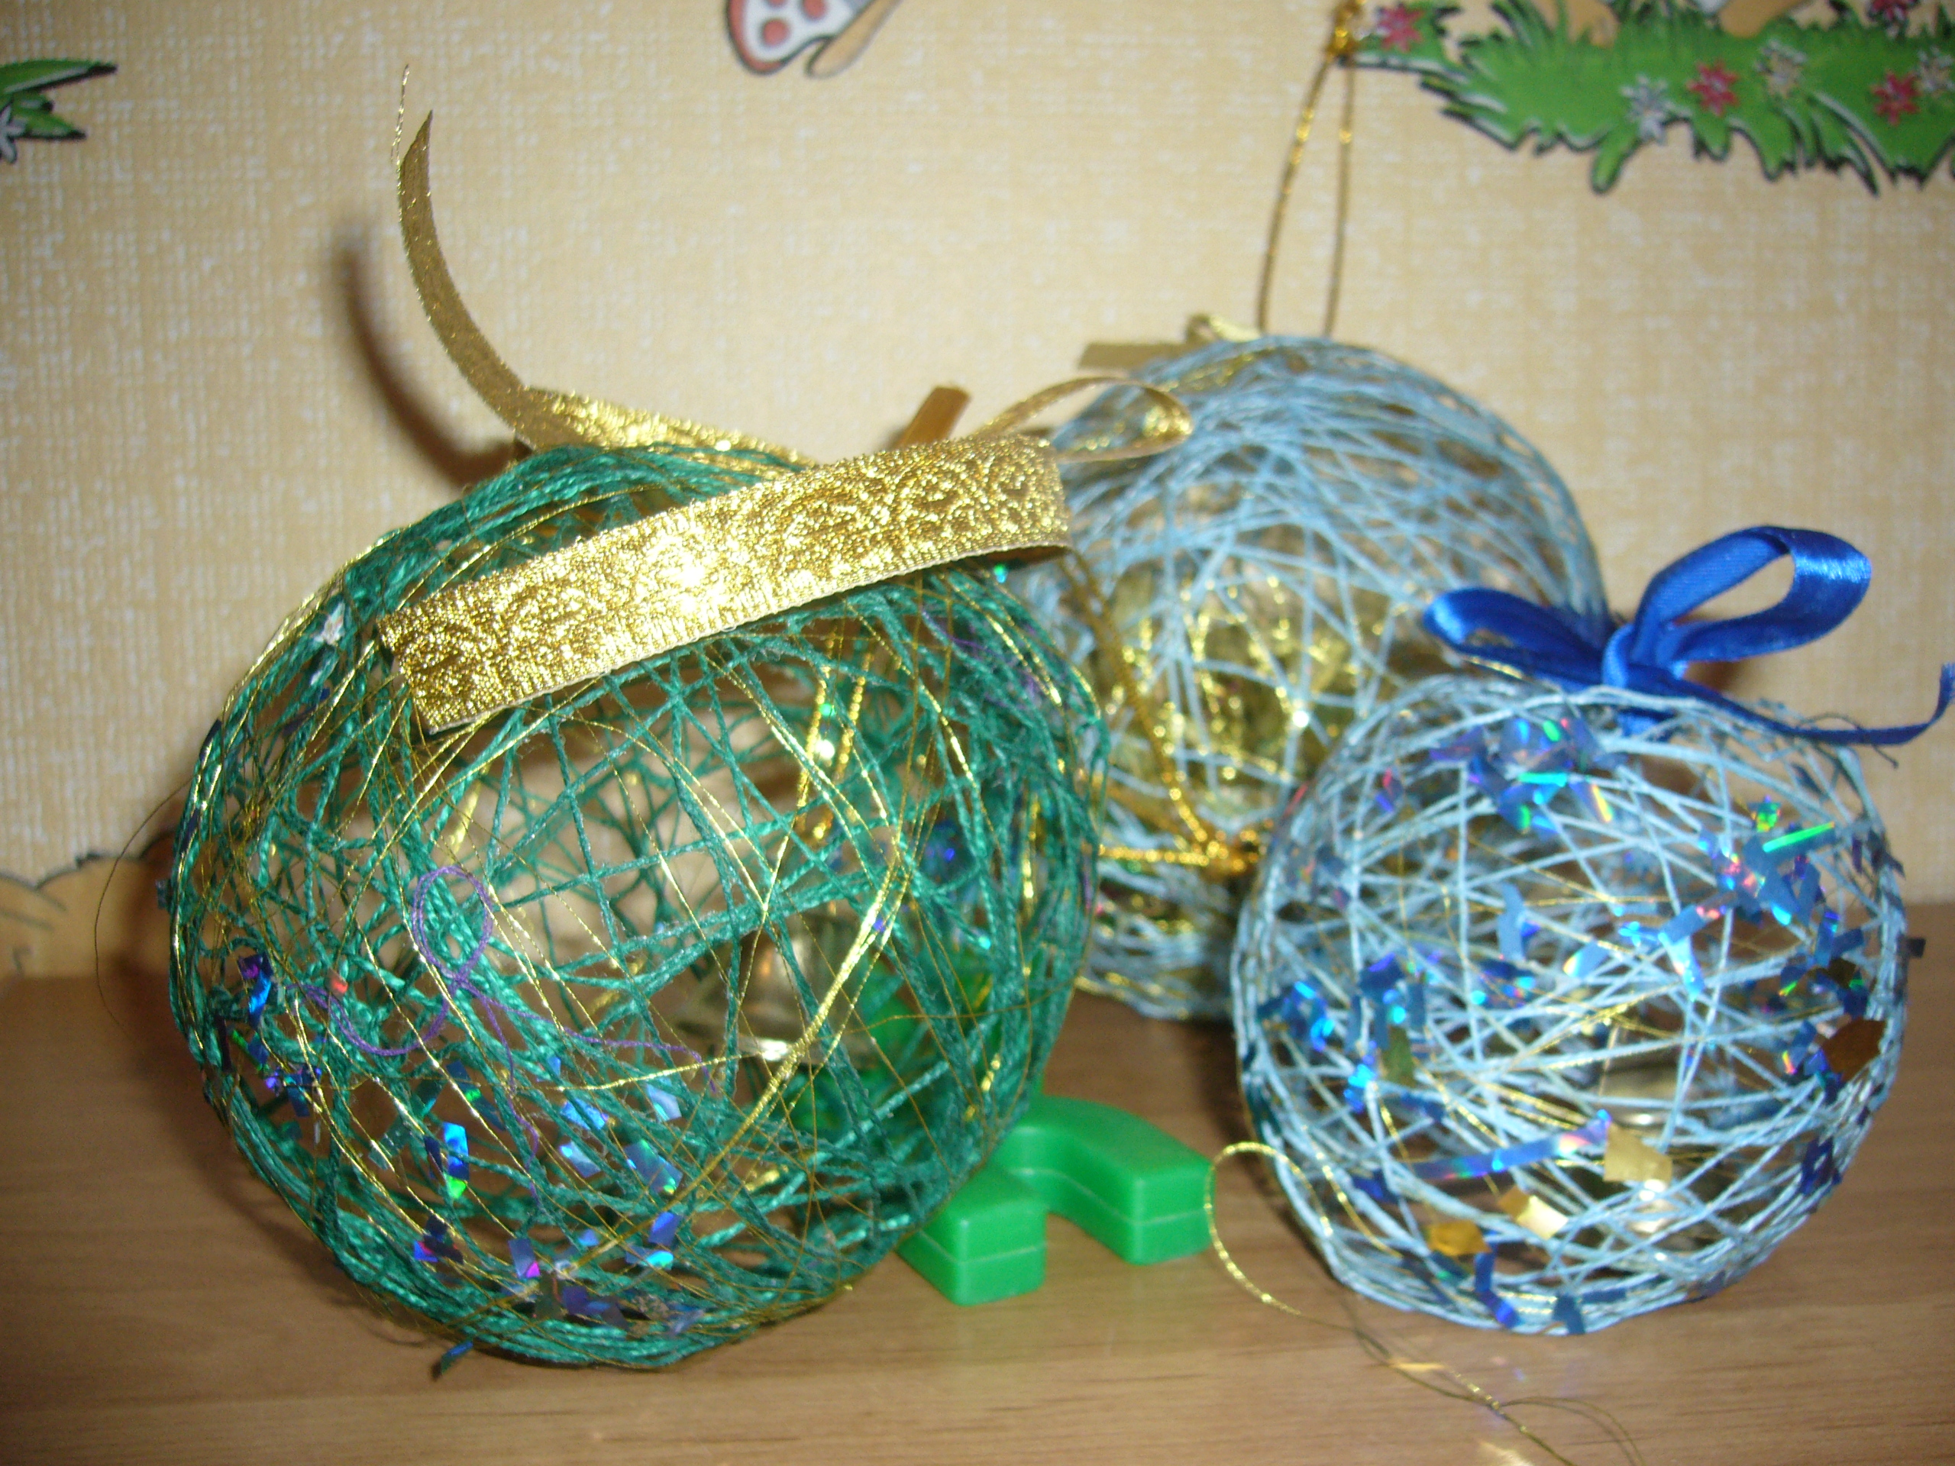
Дата изготовления: 19 декабря 2010г
Материал: Нитки «Ирис», колокольчик

Работу выполнил: Ученик 1в класса

Мордовской Эрсан Ньургунович

Техника выполнения работы:
Нам потребовалось нитки для вязания «ирис», клей ПВА, люрекс, колокольчик, мишура, воздушный шарик, тесьма творческое вдохновение.

На надутый определенного размера воздушный шар намазываем клей ПВА. Обматываем шар нитками и люрексом. Даем подсохнуть клею, затем осторожно прокалываем шар и вынимаем. Результат: шар из нитей, держащий форму первоначального надутого шарика. Для обеспечения упругости шара можно спрыснуть лаком для волос. Далее на сколько хватит фантазии украшаем шар. В данном случае мы украсили его блестками из мишуры, вдели во внутрь шара колокольчики. Завязка бант и все готово.
Отлично подходит как для украшения елки, так и для украшения дома.
С наступающим Новым годом, и творческих фантазий!

